Рождественская песня «Тихая ночь».
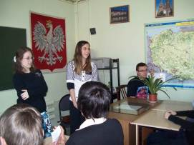
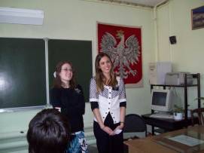
1 декабря 2011г. на фольклорный час в славянский 8 – В класс пришли необычные гости. Декабрь – особенный месяц. Помимо множества социальных и образовательных мероприятий, проходящих в этом месяце, школа наполняется особенным торжественным духом предстоящего европейского Рождества. За этим событием приходят большие зимние каникулы. На этот раз к нам пришли две девушки американки из Томской миссии. Они провели в классе свой урок дружбы. Рассказали о том, как в разных американских штатах отмечают Рождество в семейных традициях. Где в семьях пекут яблочный семейный пирог, а где большую утку или гуся.
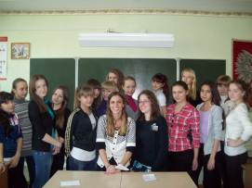
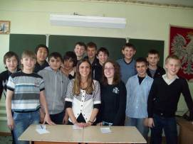
Больше всех удивил рассказ сестры Холмс. Вся семья после традиционного семейного завтрака отправляется на берег океана (Тихого) и занимается сёрфингом. И это в рождественский день!!! Да, это штат Калифорния, маленький городок Сан-Диего!!! О ёлке они тоже не забывают. Наряжают во дворе что-то из хвойных деревьев. Сестра Марголис рассказала о других семейных традициях. Ее семья часто меняет место жительства в разных штатах. Поэтому им приходится принимать условия местных традиций, но празднуют всегда большой семьей. Сестра Марголис оказалась студенткой удивительного факультета – Художественная фотография. А еще она изучает в ВУЗе одновременно 4 иностранных языка: японский, немецкий, французский и испанский. Здесь, на миссии в России, с успехом освоила русский. Она очень правильно изъяснялась в диалоге с ребятами. И это результат всего одного года! Вот бы нам так языки понимать?!
После активного общения и ответов на вопросы девушки предложили классу спеть вместе с ними одну из самых популярных рождественских песен «Тихая ночь, слова которой загодя были распечатаны. Пели красиво, мелодично, с душой. Затем, фотографии на память. Стороны оказались очень довольны друг другом. Урок дружбы дал старт подготовки к Рождеству!

